【春节】【深度西安】BDS五钻：黄帝陵 壶口瀑布 延安 乾陵 法门寺 兵马俑 华清宫 西安城墙 西安双飞/双高5日 双卧6日游行程单
世遗兵马俑+咆哮壶口 市区酒店连住 目的地24小时专车接送 纯玩无购物
产品编号 | 2024春节BDS-5 钻 | 出发地 | 苏州市-常熟市-张家港市-昆山市-吴江市 | 目的地
行程天数 | 5 | 去程交通 | 高铁 | 返程交通 | 高铁
参考航班 | 无
产品亮点 | 行程偏好：历史文化 30% ■■■ 网红打卡20% ■■ 度假 50% ■■■■■
产品介绍 | [首推] — 随团旅行百宝箱+10项导游服务细则+管家式导游主打细节服务  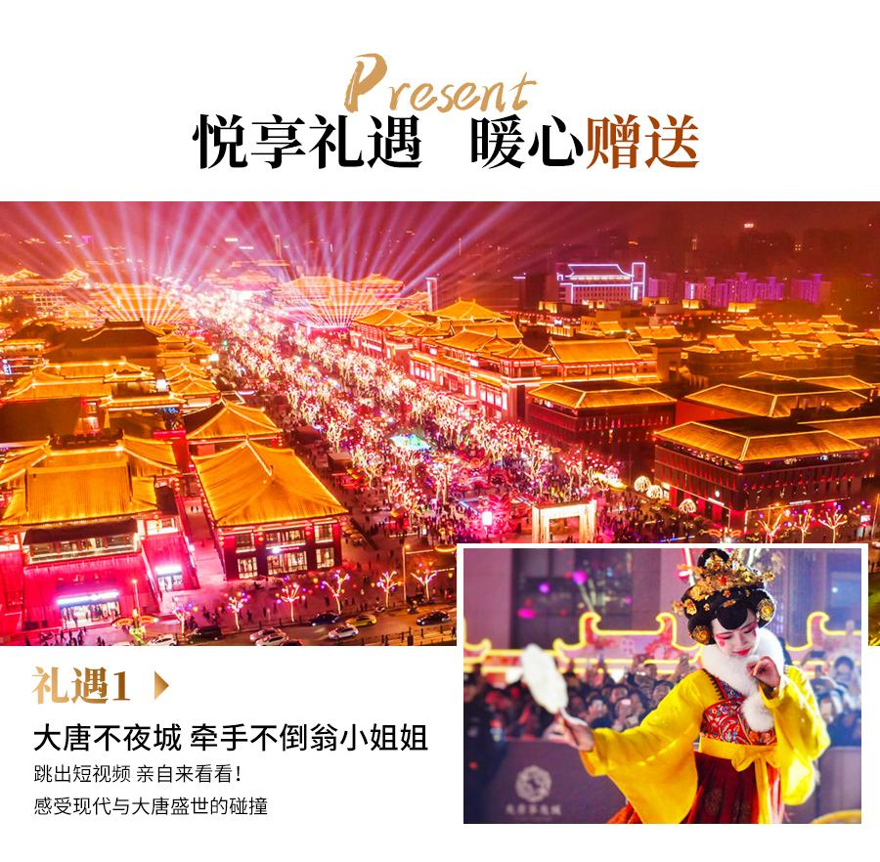  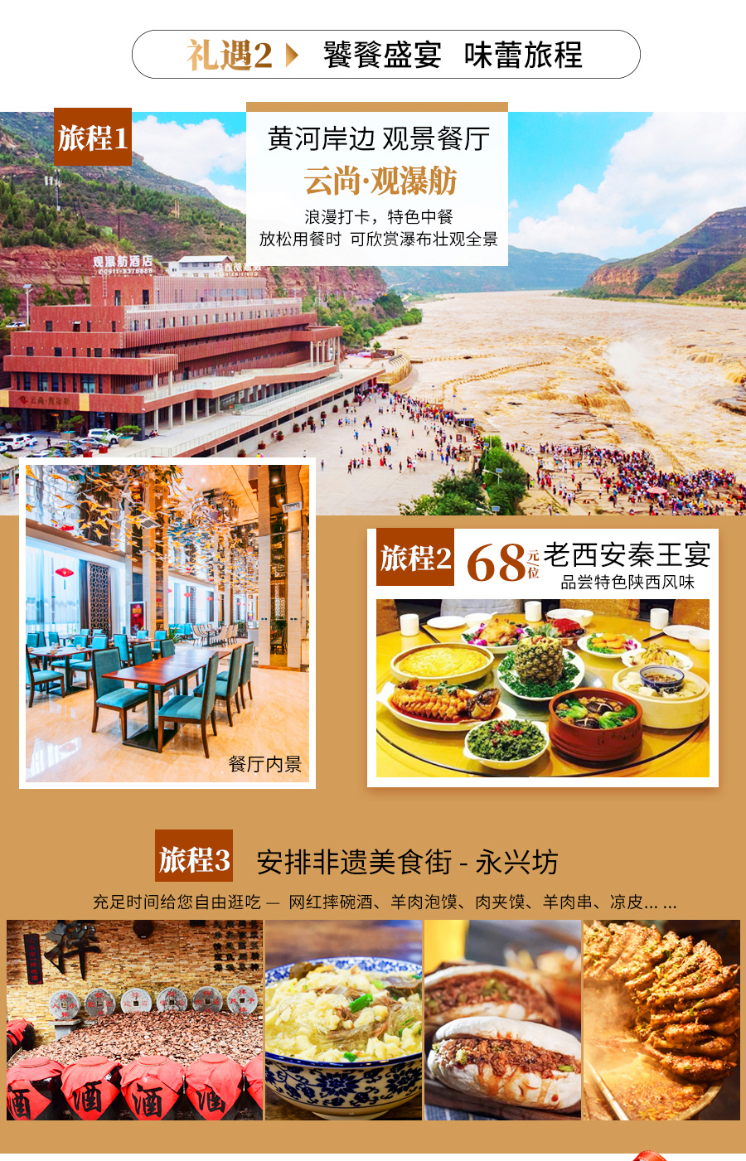  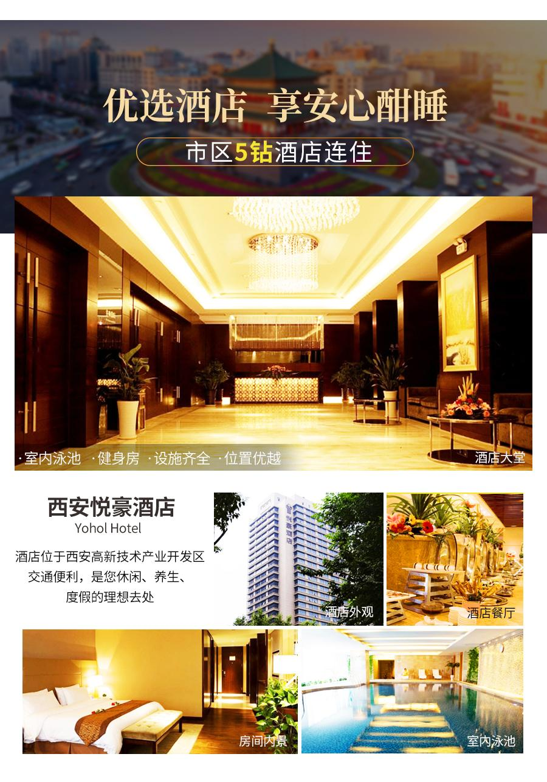  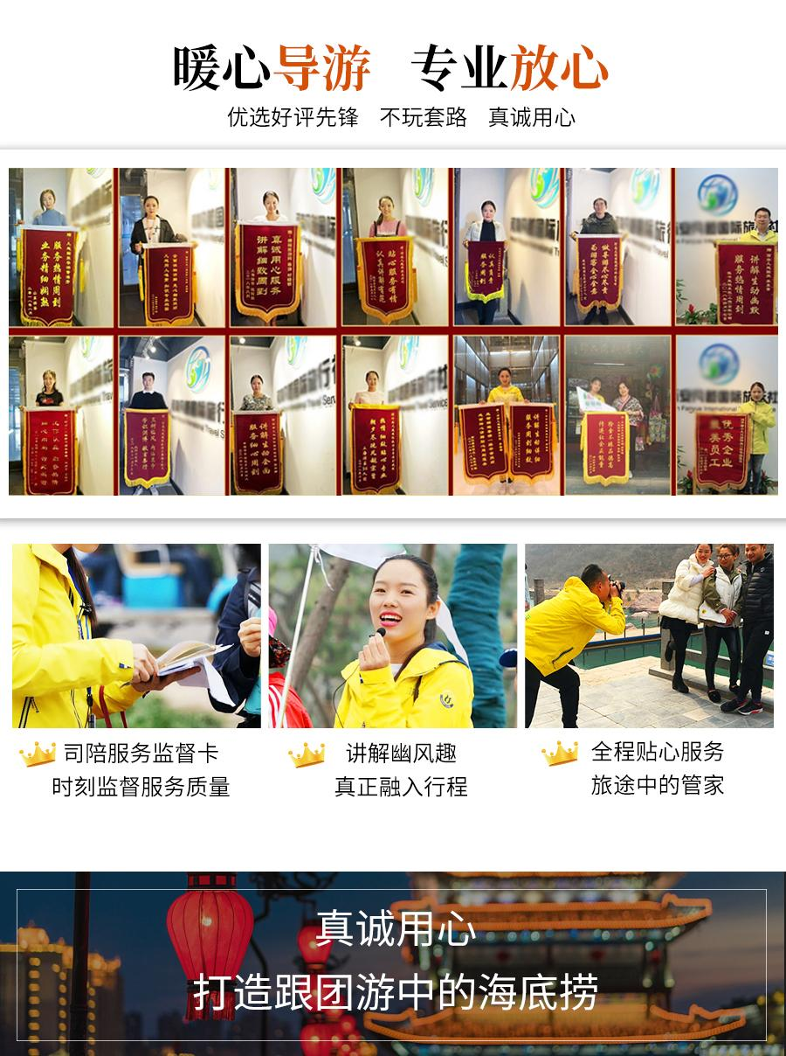
行程安排
D1
行程详情 | 上海/苏州-西安  【双飞/双高】请自行前往上海机场/上海虹桥高铁站/上海火车站乘坐飞机经济舱/高铁二等座/火车硬卧前往世界四大古都之一--西安，感受汉风唐韵，体验时空穿越，开始愉快旅途！咸阳机场/西安北站接团后赴西安市区酒店（机场距市区乘车约60分钟，高铁站距离酒店乘车约40分钟，火车硬卧客人提前一天出发，当晚住宿火车上，次日抵达后自由活动，次日全天不含餐，请自理。）
用餐 | 早餐：X 午餐：X 晚餐：X
住宿 | 西安当地五钻参考酒店：西安大天瑞斯丽酒店/西安悦豪/西安天朗时代/西安豪华美居人民大厦/西安禹龙国际大酒店等同级酒店 如遇参考酒店满房则改住其他同档次酒店，请知晓
D2
行程详情 | 西安（约2.5小时） --壶口（约2.5小时）--延安  06:00 于酒店内享用早餐；（此日为双卧客人行程的第三天）；
用餐 | 早餐：酒店内早餐 午餐：陕北风味餐（餐标40元/人） 晚餐：团队晚餐，餐标40元/人
住宿 | 延安当地四钻参考酒店：金延安·浅拾民宿/延安弘泽国际酒店/延安唐悦酒店等同级酒店 如遇参考酒店满房则改住其他同档次酒店，请知晓
D3
行程详情 | 延安（约4.5小时）-- 西安  07:00 于酒店内享用早餐；
用餐 | 早餐：酒店内早餐 午餐：团队午餐（餐标40元/人） 晚餐：敬请自理
住宿 | 西安当地五钻参考酒店：西安大天瑞斯丽酒店/西安悦豪/西安天朗时代/西安豪华美居人民大厦/西安禹龙国际大酒店等同级酒店 如遇参考酒店满房则改住其他同档次酒店，请知晓
D4
行程详情 | 西安（约1小时）-白鹿原（约1小时）-兵马俑（约1小时）-西安  07:30于酒店内享用早餐
用餐 | 早餐：酒店内早餐； 午餐：特别安排：张嘉译同款特色油泼面（餐标30元/人） 晚餐：X
住宿 | 西安五钻参考酒店：西安悦豪/西安天朗时代/西安豪华美居人民大厦/西安禹龙国际大酒店等同级酒店 如遇参考酒店满房则改住其他同档次酒店，请知晓
D5
行程详情 | 西安- 西安城墙 - 陕西历史博物馆- 返回 出发地  08:00 于酒店用早餐；
用餐 | 早餐：酒店内早餐； 午餐：X 晚餐：X
住宿 | 无 或 火车上（卧铺客人当晚住宿火车上）
费用说明
费用包含 | [往返交通]：出发地至西安往返机票（含机场建设费、燃油附加费）或火车硬卧或高铁二等座。
费用不包含 | ■在不降低行程标准的情况下行程的前后顺序有可能调整，行程的时间表仅供参考，时间点最终由导游安排为准。
其他说明
预订须知 | 一、门票退费政策：
温馨提示 | 一、为了您的旅途顺利，请注意延途须知：
退改规则 | 行程开始前7日以上退订收取退团损失团费的5%；
签证信息 | 无
报名材料 | 有效身份证件
保险信息 | 不含旅游意外险，请自行购买
保险信息 | 1.旅行社不接受未满十八周岁、不具备完全民事行为能力的未成年人单独参团，未成年人必须有成年人作为监护人陪伴方可参团。

